Tillsynsbegäran – information om höga naturvärden i avverkningsanmälan A 62320-2023 i Södertälje kommun
Denna tillsynsbegäran behandlar höga naturvärden i avverkningsanmälan A 62320-2023 i Södertälje kommun som inkom 2023-12-07 och omfattar 2,9 ha.
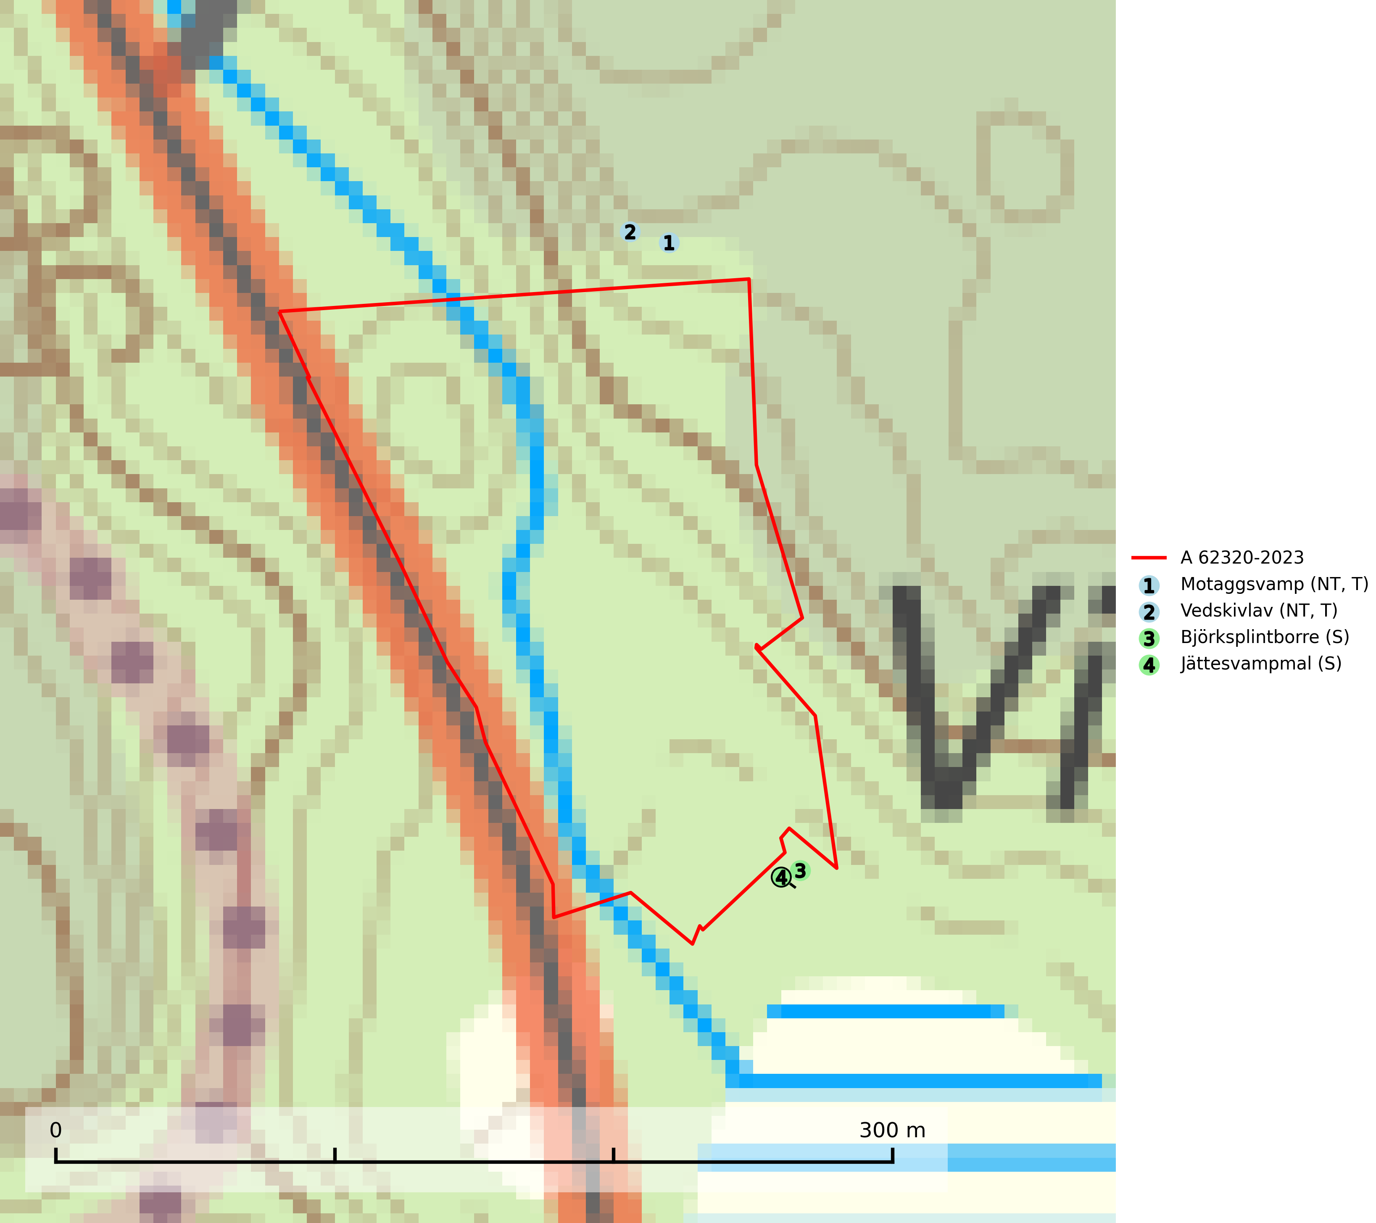
Figur 1. Fyndplatser för naturvårdsarter inom 20 meter från avverkningsanmälan. Markörer utan svart kant är placerade på fyndplatsen. Markörer med svart kant är placerade vid sidan av fyndplatsen och har ett svart streck som visar fyndplatsens exakta position. Kartans mittpunktskoordinat är N 6554133, E 633048 i SWEREF 99 TM.
Inom 20 meter från avverkningsanmälan finns fynd av 4 naturvårdsarter, varav 2 är rödlistade, 2 är typiska (T) och 2 är signalarter (S): motaggsvamp (NT, T), vedskivlav (NT, T), björksplintborre (S) och jättesvampmal (S). Se Figur 1.

Tillsynsbegäran
Vi begär härmed att Skogsstyrelsen fattar beslut enligt miljöbalken som säkerställer att skogens höga naturvärden bevaras samt att EU-lagstiftning efterlevs och att artskyddsbrott förhindras.
Vi önskar även ta del av de ställningstaganden och beslut som myndigheten meddelar till följd av aktuell avverkningsanmälan och föreningens inlaga (se 34 § förvaltningslagen).

Naturvårdsarter och fridlysta arter
Nedan följer beskrivningar av de naturvårdsarter och fridlysta arter som har sina livsmiljöer och växtplatser i den avverkningsanmälda skogen. De påträffade naturvårdsarterna är ett tydligt kvitto på att det rör sig om en skog med höga naturvärden.
Motaggsvamp (NT) bildar mykorrhiza med tall i tallskog och hittas huvudsakligen i äldre, glesare skogsbestånd och hällmarksimpediment. Arten hotas främst av skogsavverkning och tycks försvinna efter slutavverkning, markberedning och plantering. Motaggsvamp är typisk art för 9010 Taiga (SLU Artdatabanken, 2024).
Vedskivlav (NT) växer på gammal, torr, exponerad, hård kärnved av framförallt tall i naturskogsartade bestånd. Avverkning av tallskog av naturskogskaraktär med spår av återkommande bränder är ett hot. Mängden lämplig ved att växa på för vedskivlav minskar, dels på grund av naturlig nedbrytning men framförallt på grund av att de förstörs i samband med slutavverkningar, gallringar och markberedning. Tall- och blandbarrskogar av naturskogskaraktär med spår av återkommande bränder bör skyddas. Vedskivlav är typisk art för 9010 Taiga (SLU Artdatabanken, 2024).
Björksplintborre är en skalbagge vars larvutveckling sker i bark på nyligen döda björkar, både stående träd och vindfällen. En prydlig rad med runda ventilationshål i barken ovanför modergången är synnerligen karaktäristiskt. Arten är knuten till lövrika blandskogar med en hög andel gamla träd, och starkt gynnad av naturliga störningar som torka, översvämningar, brand och stormfällningar. Talrika gnagspår kan tyda på biotoper med höga naturvärden, exempelvis för ovanliga hackspettar och andra, mer sällsynta vedinsekter. Larverna är omtyckt hackspettsföda (SLU Artdatabanken, 2025).
Jättesvampmal är en fjäril som flyger i juli i mer eller mindre orörd gammal löv- eller blandskog, särskilt sådan med björk och bok. Larven lever i fnöskticka m.fl. tickor och kläckhålen och resterna av larvgångar i äldre fruktkroppar är lätta att känna igen och inventera. Arten hotas av avverkning av gamla, svampangripna lövträd samt bortforsling av döda lövträd, vindfällen och lågor. Gamla lövträd och naturbestånd med lövskog - särskilt björk och bok - bör sparas så långt möjligt och död ved lämnas kvar i skogen (SLU Artdatabanken, 2025).

